第二章实验报告
实验时间： | 9月22日 | 实验人： | 詹泽晔
实验名称：Centos的安装
- 实验任务和目标：
按以下磁盘分区规划安装CentOS 7.x：
- /分区：20GB；
- /boot分区：1GB；
- SWAP分区：2GB；
实验环境描述：Windows环境
实验拓扑及网络规划：
实验操作过程及配置说明：
- 使用win10 自带的Hyper-V创建虚拟机，选择centos镜像
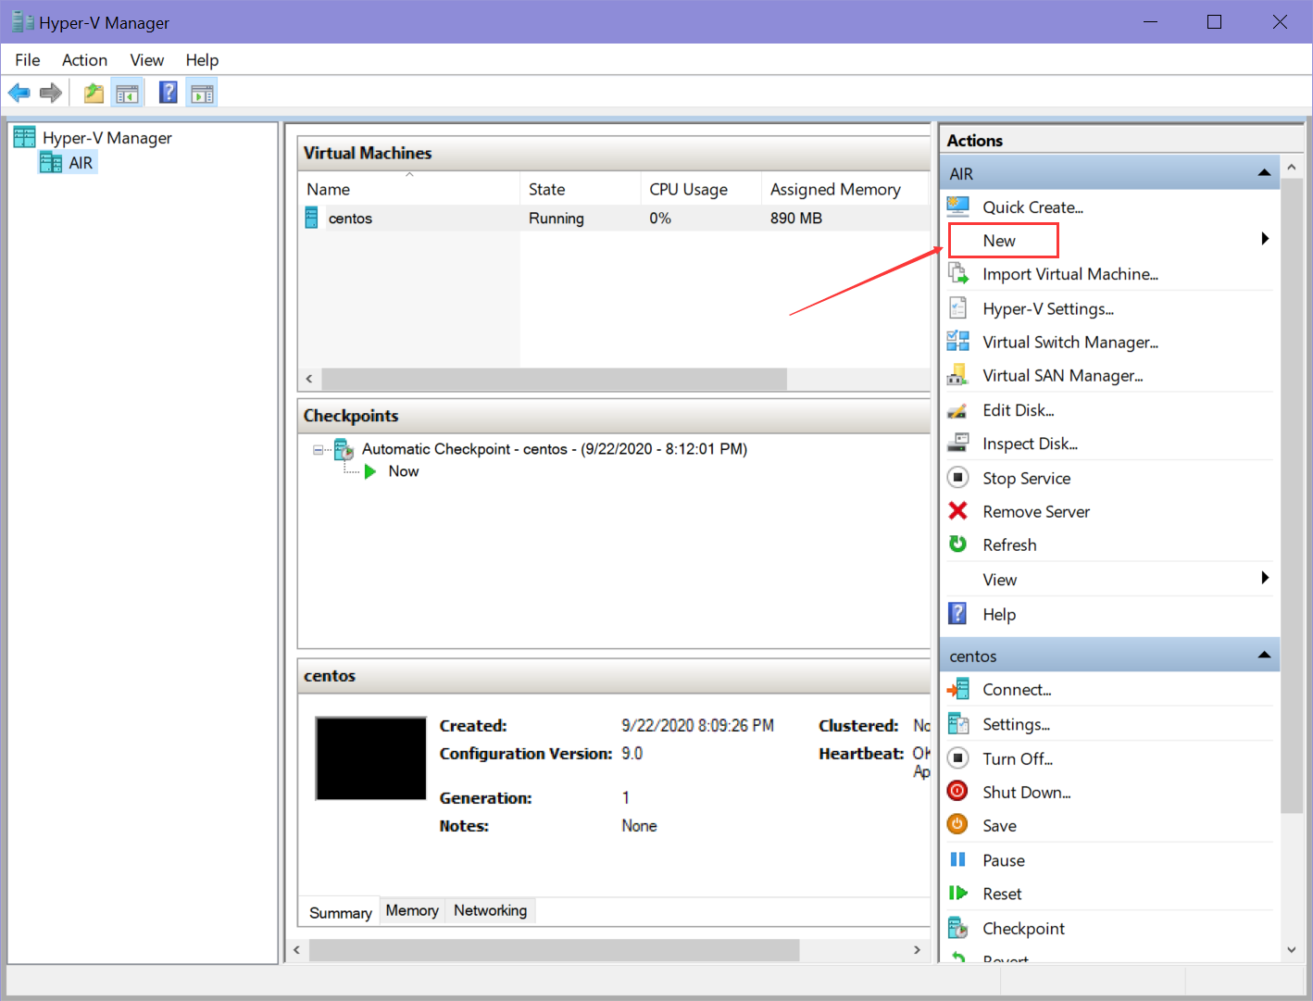

- 创建好虚拟机后，启动虚拟机，进入安装界面
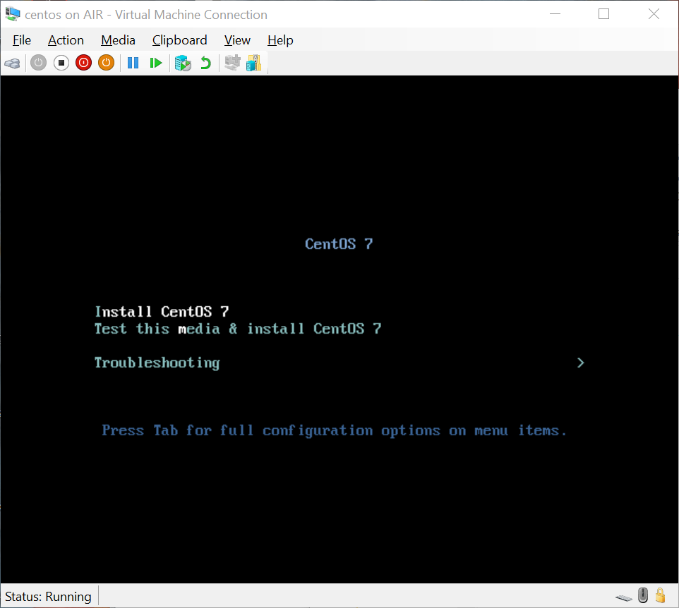
- 进入安装向导页面
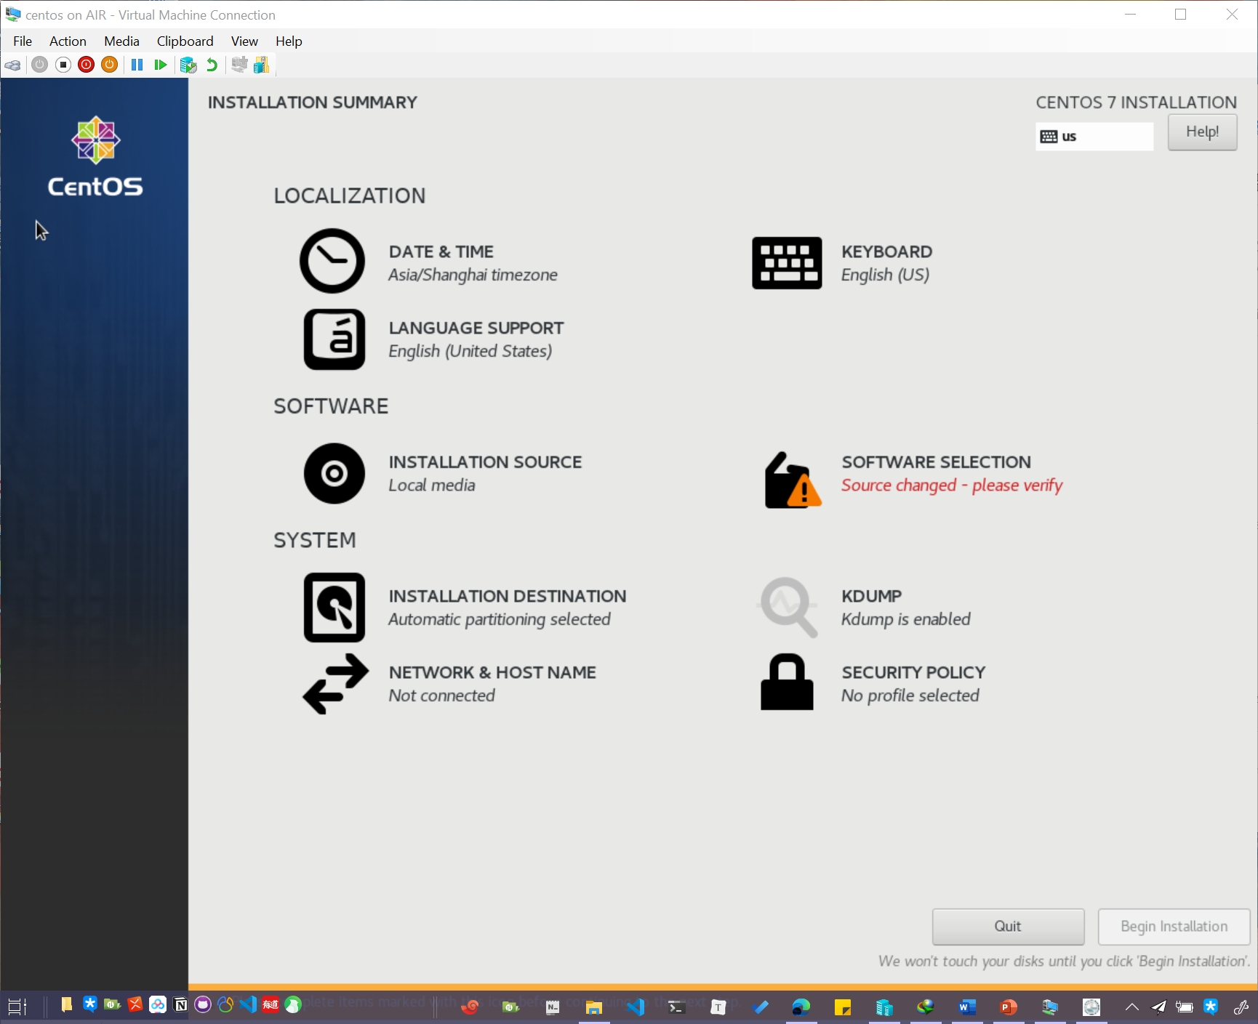

- 选择INSTALLATION DESTINATION并选择I will configure partitioning
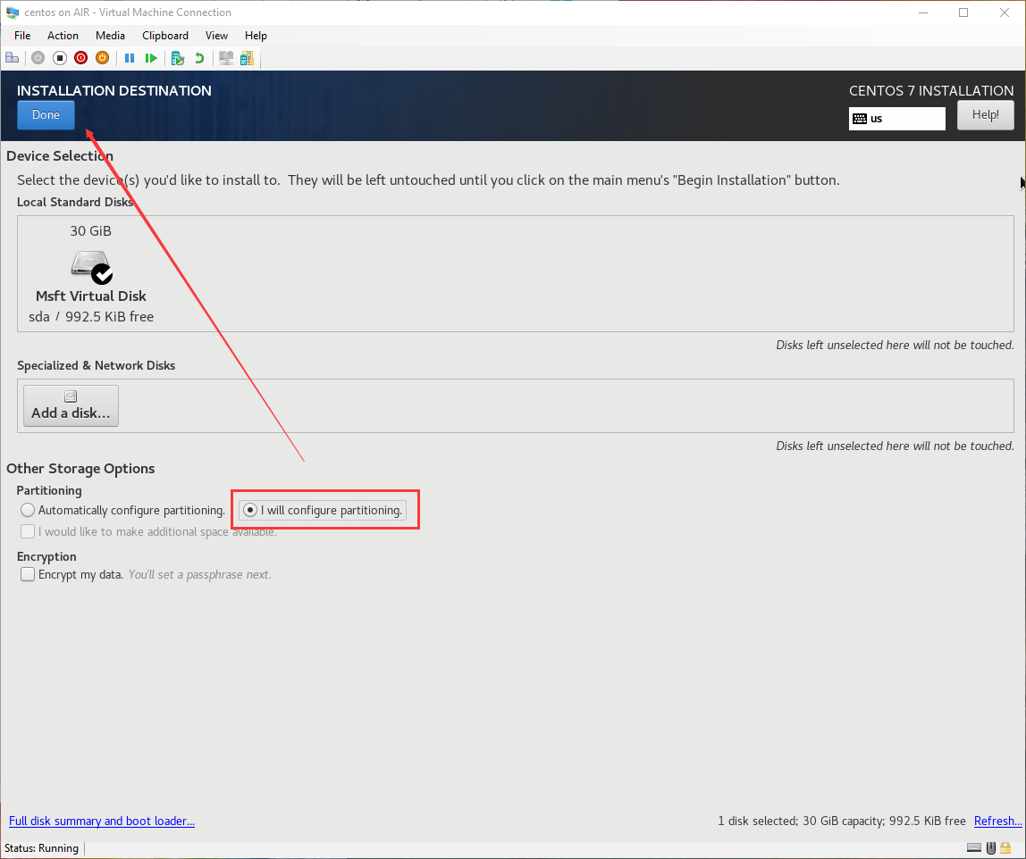
- 设置各个分区大小：/分区：20GB；/boot分区：1GB；SWAP分区：2GB。
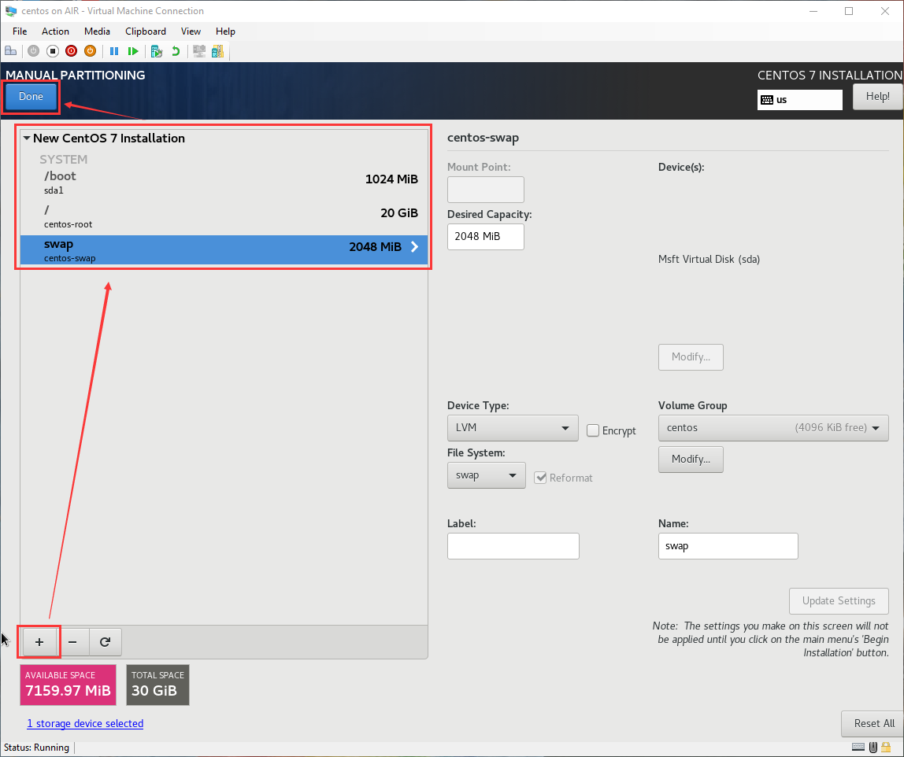
- 然后会弹出摘要信息，点击AcceptChanges
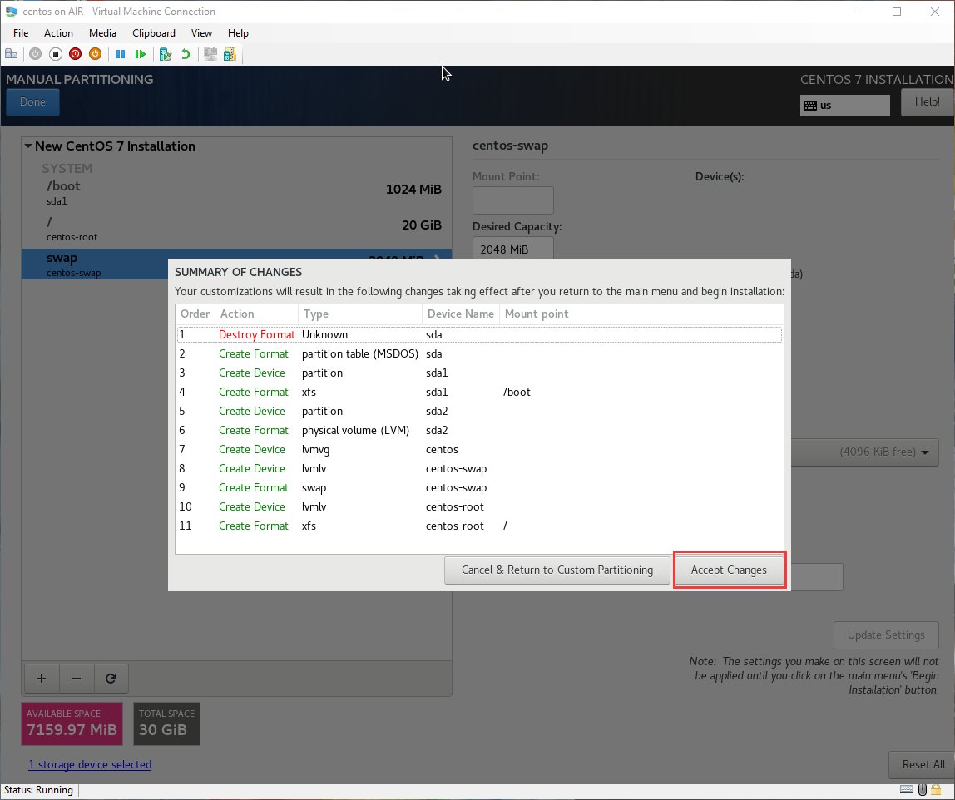
- 设置网络和主机名
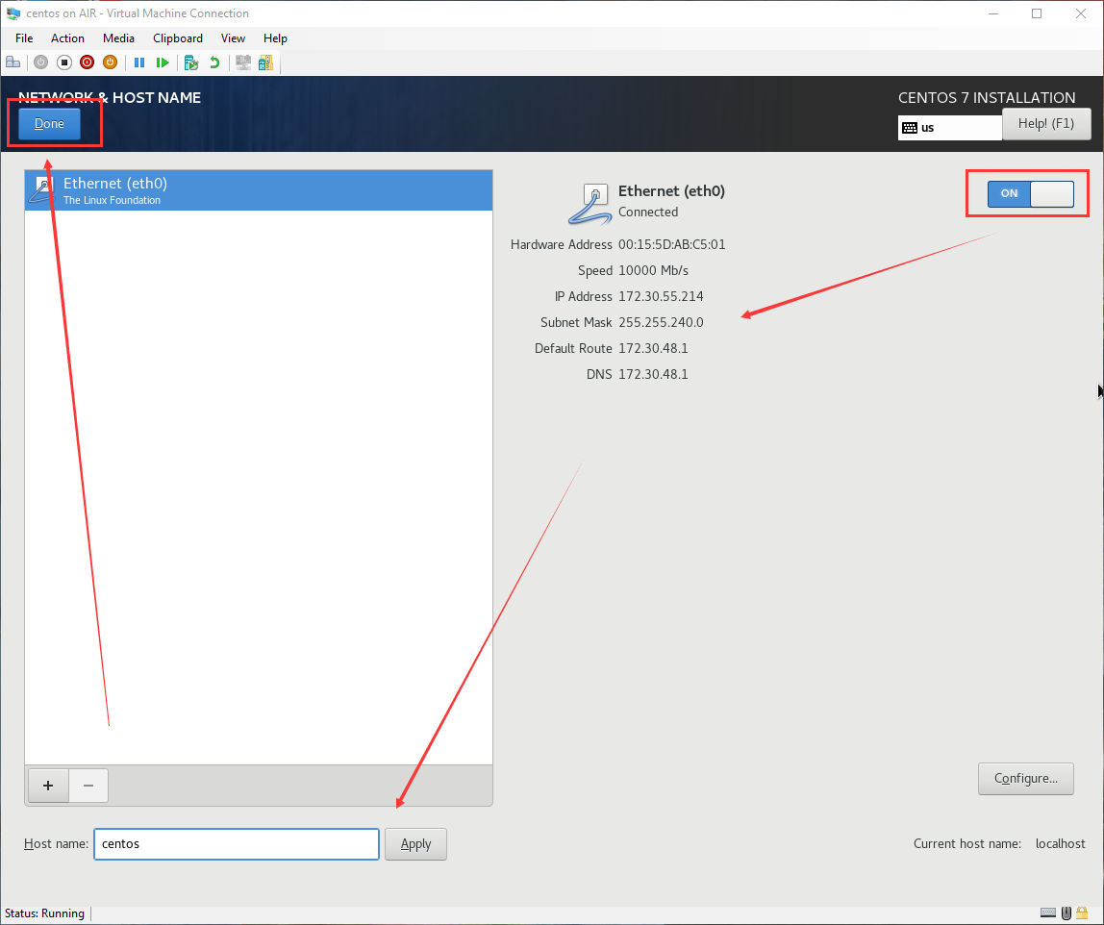
- 开始安装
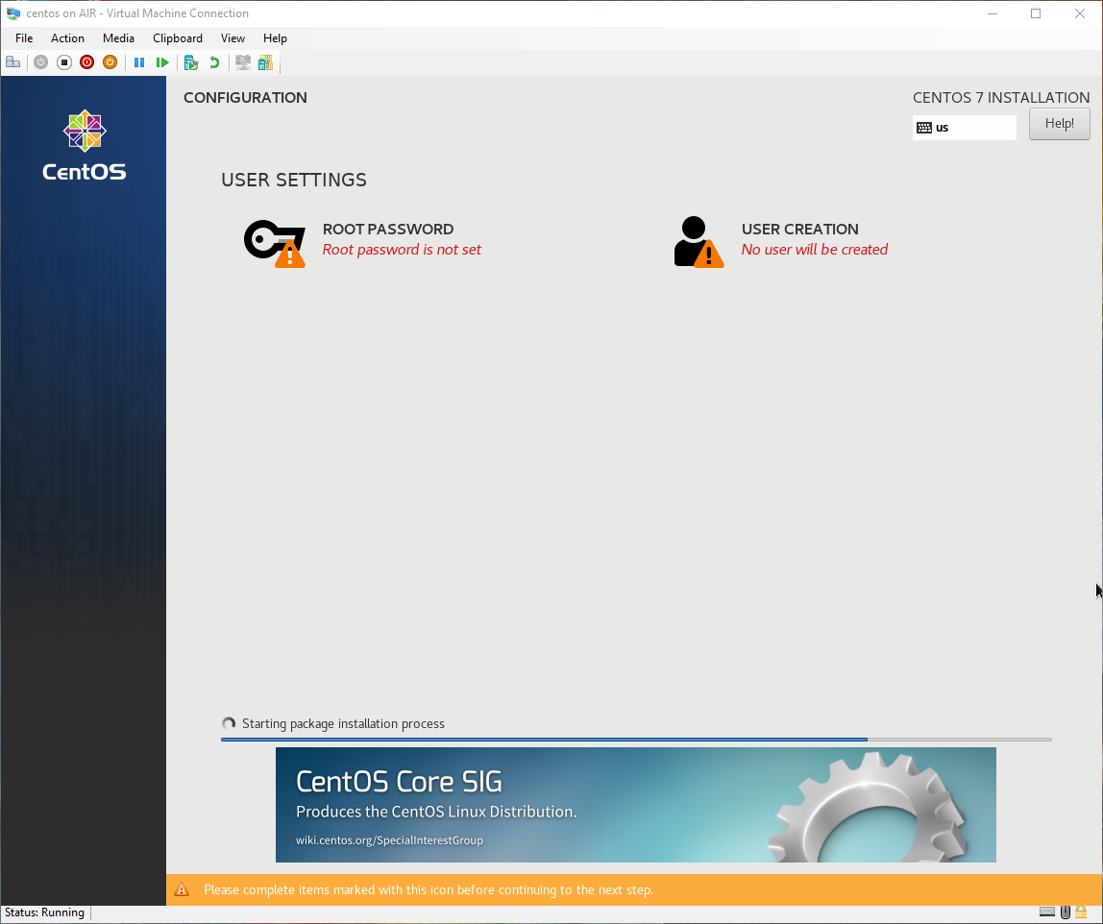
- 设置root 密码
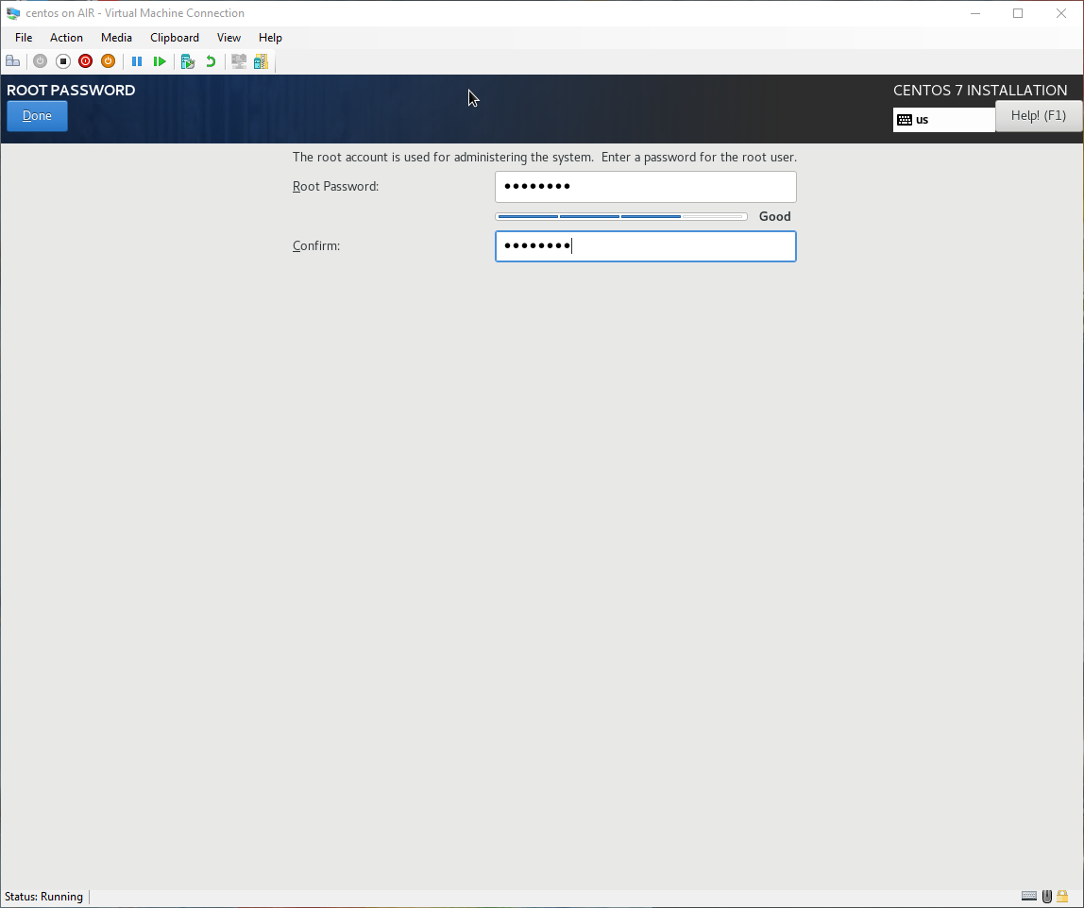
- 创建用户
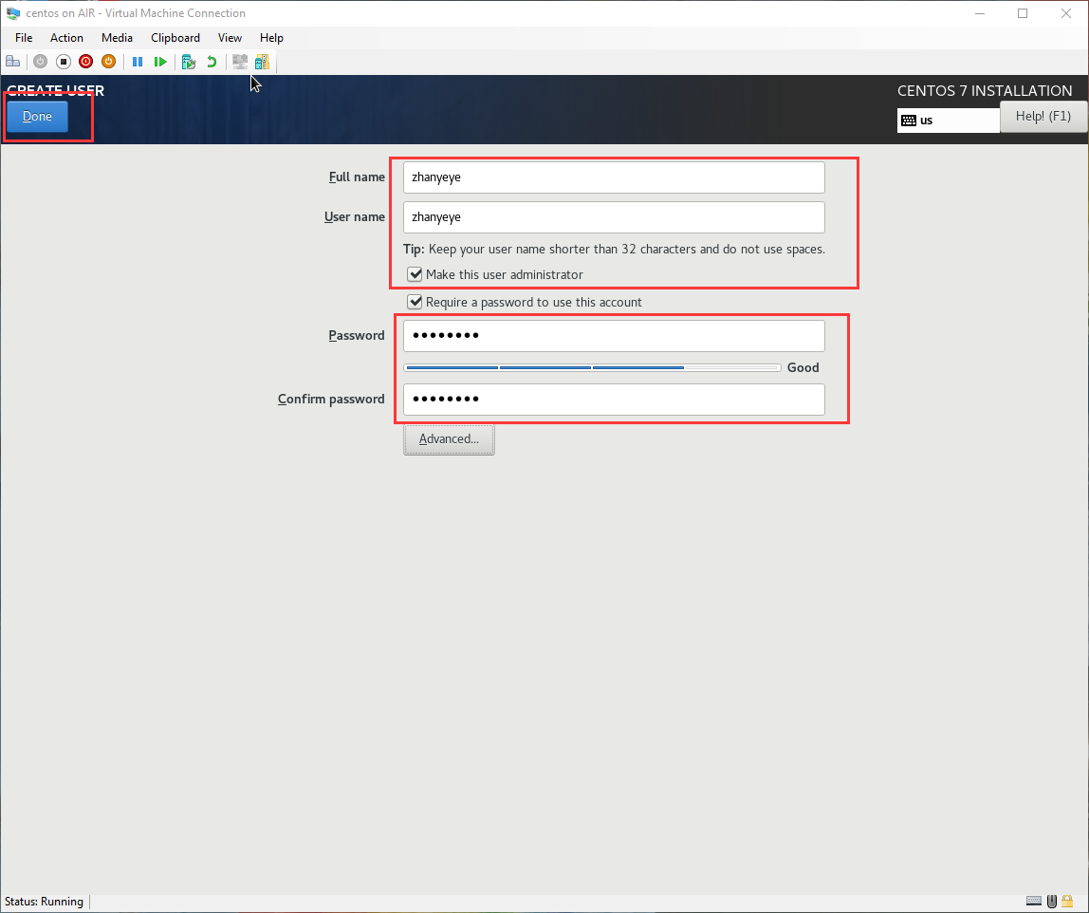
- 重启即可
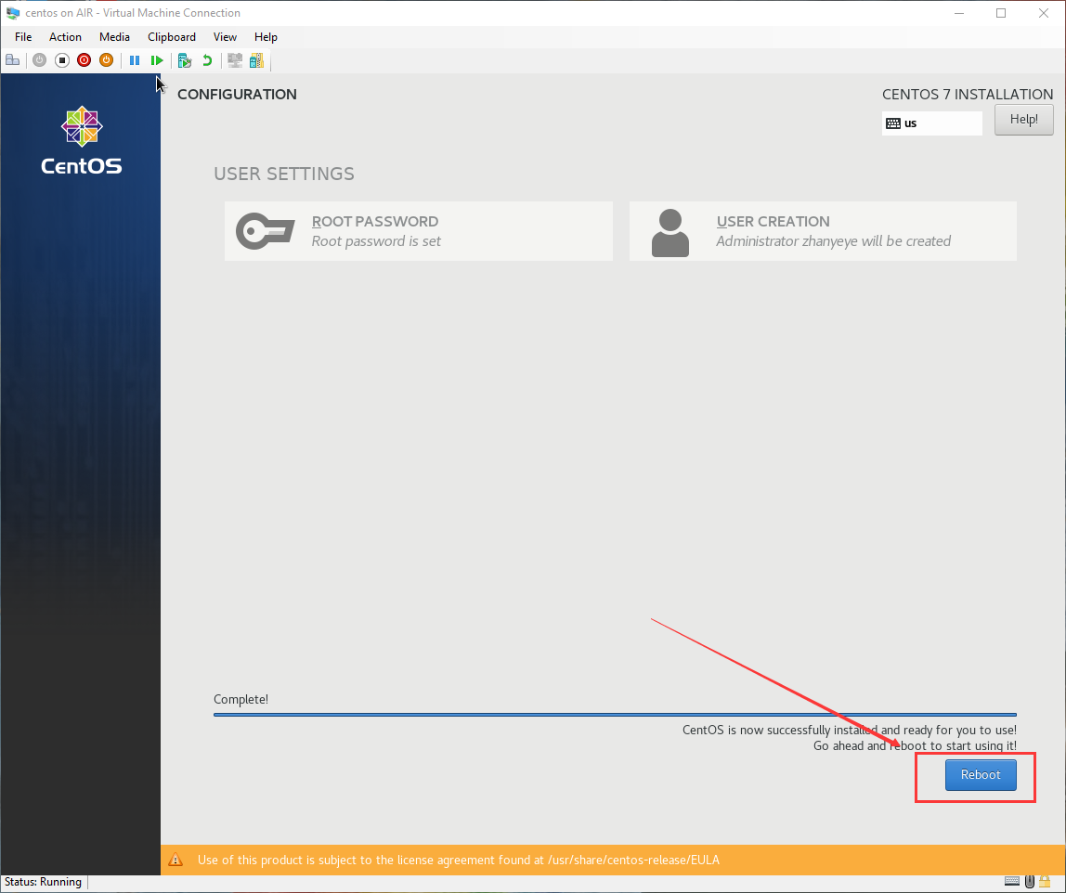
实验结果（可以是截屏图片）：
输入 df -lh 现实结果如下
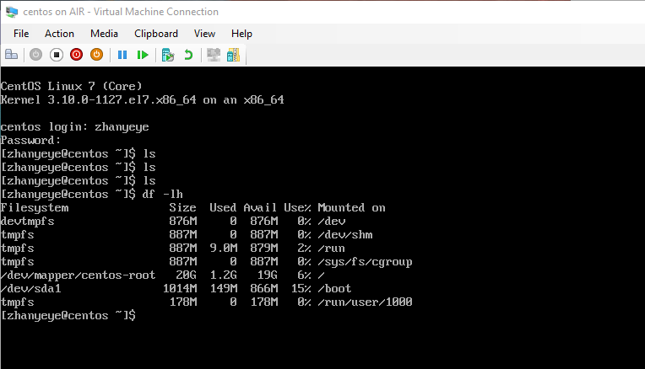
总结和分析：
• swap 分区：即交换分区，实现虚拟内存，建议大小是物理内存的1～2倍；
• /boot 分区：用来存放与Linux系统启动有关的程序，比如引导装载程序等，最少200MB；
• / 分区：建议大小至少在10GB以上;

